Тема «Социальная структура общества»
- Социальная мобильность – это …

- Социальный лифт (канал социальной мобильности) – это механизм, ….
Виды социального лифта | Пример
Церковь | Сын ремесленника, получивший образование в семинарии, стал священником, а потом епископом
Армия
?
?
- Социальная группа – это…
Виды социальных групп?
А) ____ и _____
Б) ____ и _____
В) ____ и _____
- Социальный конфликт – это …
Виды конфликтов: а) _____ б) ______ в) ______
Роль социальных конфликтов в развитии общества?

Практикум

- Что относится к вертикальной социальной мобильности:
- Гражданин переехал из двухкомнатной квартиры на 5-м этаже в трехкомнатную квартиру на 9 этаже в том же доме.
- Рядовой инженер назначен руководителем проекта
- Офицер лишен воинского звания за совершение неблаговидного поступка и уволен из армии
- Мелкий торговец продуктами питания начал заниматься продажей подержанных вещей
- Гражданка вступила в повторный брак
- Секретарша согласилась выполнять дополнительные обязанности

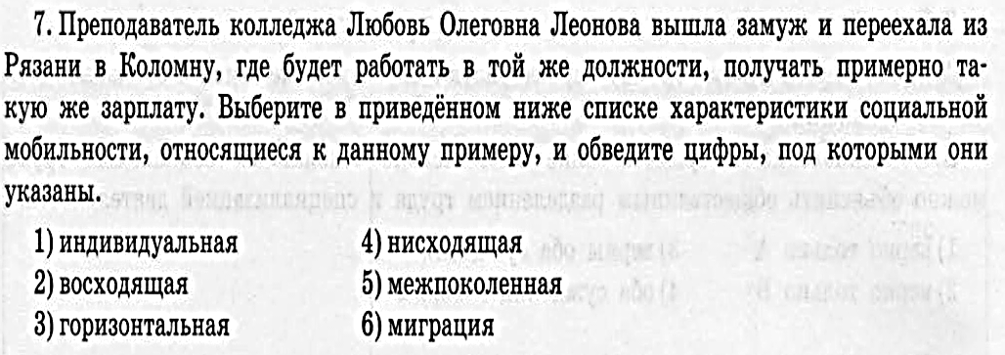
- Установите соответствие между социальными группами и критериями.
СОЦИАЛЬНЫЕ ГРУППЫ |  | КРИТЕРИИ
 |  | - территориальный
  А) Мужчины
  Б) Племена
  В) Народности
  Г) Дети
  Д) Сельские жители
  1) | демографический
  2) | этнический

